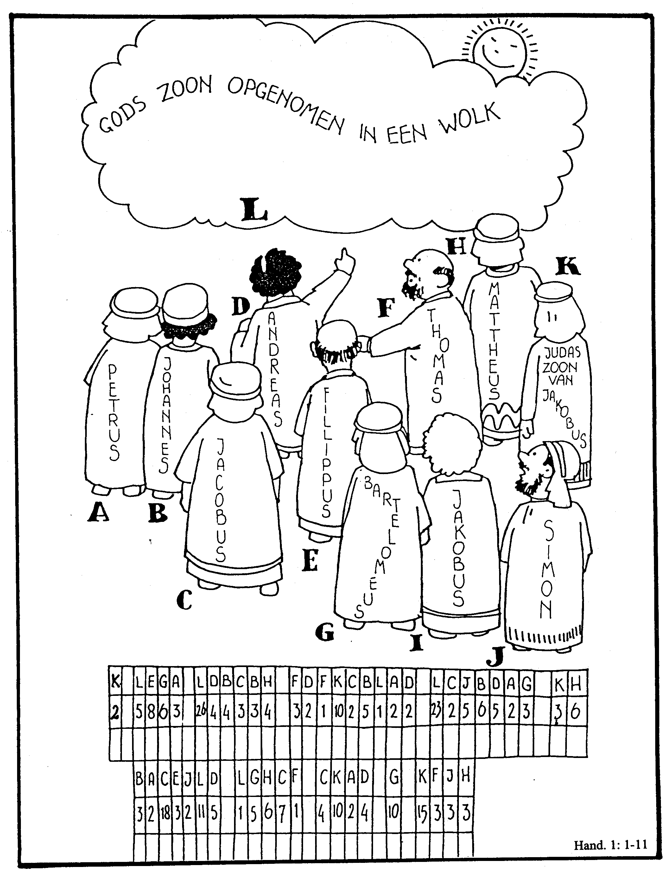

Hemelvaart
Jezus is uit de dood opgestaan. Soms is Hij er zomaar weer als de discipelen bij elkaar zijn. Hij vertelt en leert hen dingen, zoals voorheen. Over het koninkrijk van God.
Maar vandaag gaat het anders. Jezus vraagt de discipelen met hem mee te gaan.
Samen lopen ze Jeruzalem uit, richting de olijventuin en dan de berg op.
Onderweg vragen de discipelen: “Krijgt Israël nu weer een eigen koning? Wordt het weer een vrij land?” “Dat hoeven jullie niet te weten” zegt Jezus, “Mijn Vader beslist hoe en wanneer bepaalde dingen gebeuren. Jullie moeten nu niet meer uit Jeruzalem weggaan. De Heilige Geest zal op jullie komen en dan zullen jullie iedereen van Mij vertellen. Hier in Jeruzalem maar ook overal op de wereld. Iedereen moet weten dat Ik van de mensen houd.” De discipelen kijken Jezus aan. Er gebeurt iets wonderlijks. Jezus voeten komen los van de grond, hij stijgt op en verdwijnt achter een wolk. De discipelen zien hem niet meer.
“Wat staan jullie naar de lucht te kijken?”
Er staan twee mannen bij hen, twee
engelen. “Jezus is in de hemel opgenomen,
maar Hij zal net zo terug komen als jullie
Hem nu hebt zien weggaan.” Vol van wat
ze gezien hebben gaan ze weer terug de
berg af, naar de bovenzaal.
Ze wachten op de dingen die komen zullen..

Wat staat hier?
G6: zoek het mannetje G op. Dat is Bartolomeüs. De 6de letter van zijn naam is een L.
Vul die letter in het vakje eronder in.
k lega ldbcbh fdfkcblad lcjbdag kh2 5863 2644334 3211025122 23256523 36

balejld lghcf ckad g kfjh321832115 15671 41024 10 15333

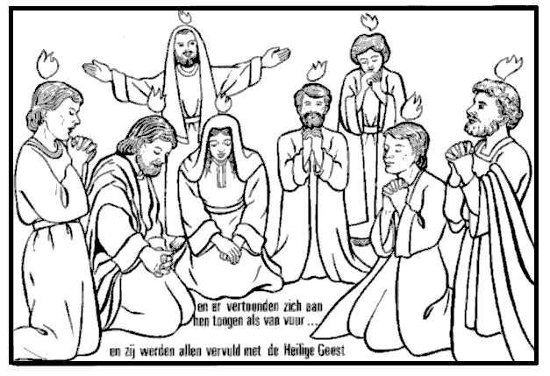
en Pinksteren.
Het is extra druk in Jeruzalem, omdat het oogstfeest voor de deur staat, waardoor er veel mensen naar de tempel zijn gekomen om te feesten. Soms gaan er een paar eten kopen, of bidden op het tempelplein. Er zijn kinderen bij en oude mensen. Het is een gekakel van jewelste. Er wordt half zingend gebeden; de een doet het luider, zangeriger, sneller dan de ander. Anderen praten er gewoon doorheen, waardoor een mengelmoesje van geluiden ontstaat. Er is zoveel liefde onderling. Niemand heeft zin om naar huis te gaan, hoewel de zaal afgeladen vol is. Maar ondanks hitte en drukte blijven alle gelovigen eensgezind bijeen. Soms ineens is het stil, dan begint iemand te vertellen, wat Jezus voor hem of haar heeft gedaan.
De elf discipelen vormen het middelpunt van de drukte, want zij waren elke dag bij Jezus. Vroeger waren ze met z’n twaalven, maar Judas leeft niet meer. Het voelt als een gemis, want het horen er twaalf te zijn. Daarom stelt Petrus dan ook op een gegeven moment voor: ‘Broeders en zusters, de taak die we moeten gaan vervullen behoort door twaalf apostelen te worden gedaan. We moeten iemand erbij hebben. Iemand, die van alles afweet, die elke dag met ons optrok. Verschillende handen gaan omhoog. ‘We gaan loten en moge God degene aanwijzen die hij uitkiest.’ En, wat denk je… het lot valt op Mattias. Hij wordt door iedereen gefeliciteerd.
Die nacht erna, de nacht voor Pinksteren kan niemand slapen. Er wordt voortdurend vurig gebeden. En verteld van de grote daden van Jezus. Alsof er een dijk doorgebroken is zo komen de verhalen los, van Jezus die een blinde genas en een bezetene bevrijdde. Lazarus vertelt van zijn opstanding en Jacobus van de tempelreiniging… Mattias doet enthousiast mee…
De halleluja’s zijn niet van de lucht. Een haan kraait in de verte, maar niemand hoort het. De ochtend is aangebroken. Honderdtwintig mensen staan God te loven en te danken met de handen in de lucht. En dan gebeurt datgene wat Jezus heeft beloofd. Gods Geest daalt neer op zijn volk. Plotseling klinkt er uit de hemel een geluid van een geweldige windvlaag. Die storm waait door de ramen naar binnen en vult het huis. Ze worden allen aangeraakt met kracht. Op hun hoofden vuurvlammen… Ongelofelijk! De volgelingen van Jezus beginnen in vreemde talen te spreken, zoals de Geest het hun ingeeft!! Het gaat maar door en het gaat maar door…
Op het tempelplein komen steeds meer mensen. Ze horen het lawaai en roepen: ‘Hé, wat gebeurt er bij jullie?’ ‘Volgens mij zijn ze gewoon dronken,’ roept een koopman en spuugt minachtend op de grond. ‘Welnee, man, ik hoor ze in mijn eigen taal spreken. Hoe kan dat nou? Ik dacht dat het domme mensen uit Galilea waren. Hoe kan dat?’ ‘Ja, ik hoor ook mijn eigen taal, en ik, en ik….’ ‘O ja, wat zeggen ze dan?’ vraagt de koopman, die niet wil toegeven dat hij het fout heeft. ‘Ze vertellen van de grote daden van God… ‘ Wat is dit toch, mensen?… ‘Hé, jullie daar, vertel op. Zijn jullie doof of zo. Waar is jullie leider?’ De menigte groeit maar aan. Het zijn er al duizenden. Ze rekken hun nekken om maar niets te missen. Eindelijk komt Petrus naar buiten en de anderen volgen hem. Ze stralen van blijdschap en beginnen aan ieder die het horen wil in hun eigen taal te vertellen, dat Jezus’ koning is. Als Petrus met zijn hand tot stilte maant wordt het eindelijk weer rustig. ‘We zijn niet dronken,’ begint hij. ‘Het is pas negen uur ’s ochtends. Nee, dit is al lang geleden geprofeteerd
door de profeet Joël….’ Die toespraak van Petrus
is zo mooi, zo indringend. De mensen die hem
aanhoren gaan in Jezus geloven. En ze vragen wat
ze moeten doen om gered te worden. ‘Bekeer je
en laat je dopen,’ zegt Petrus, ‘en dan zul je ook
zo blij worden als wij…’
Op die dag, de eerste Pinksterdag worden er
drieduizend mensen gedoopt. En dat is een goeie
start voor de kerk van Christus!
(geschreven door Josine de Jong)


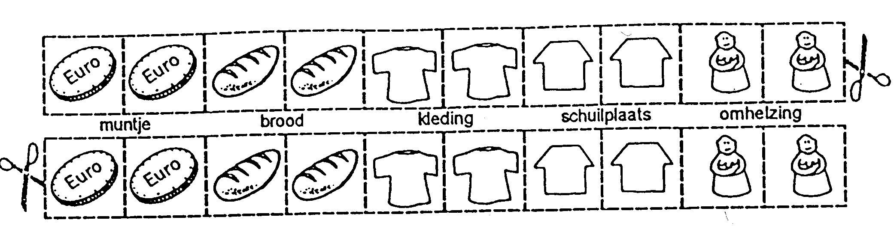
Na precies 5 minuten spelen moet elke speler 5 verschillende plaatjes hebben. Die groep is winnaar!
De spelers kunnen op elke plaats op het bord beginnen. De pionnen draaien met de klok mee.
Na precies 5 minuten moeten alle spelers stoppen tenzij er iemand aan het delen is. Die groep krijgt dan nog 10 seconden extra.
Speel het spel met groepjes van 4 kinderen.
Verdeel de plaatjes onder de 4 deelnemers:
Deelnemer 1: 1 kledingstuk, 2 muntjes, 2 omhelzingen
Deelnemer 2: 2 muntjes, 1 schuilplaats, 2 omhelzingen
Deelnemer 3: 2 broden, 3 schuilplaatsen
Deelnemer 4: 3 kledingstukken, 2 broden.
)

In deze les heb ik me meer op het werk van de Heilige Geest gericht. Wat doet de Heilige Geest?
Daarvan zie je iets in de eerste christengemeente.
Het spel sluit daar goed bij aan. Ik merkte dat de kinderen echt de omslag moesten maken om niet de meeste dingen te verzamelen, maar om samen te delen!

Hieronder nog een uitleg die ooit in de ZEGGUS stond.
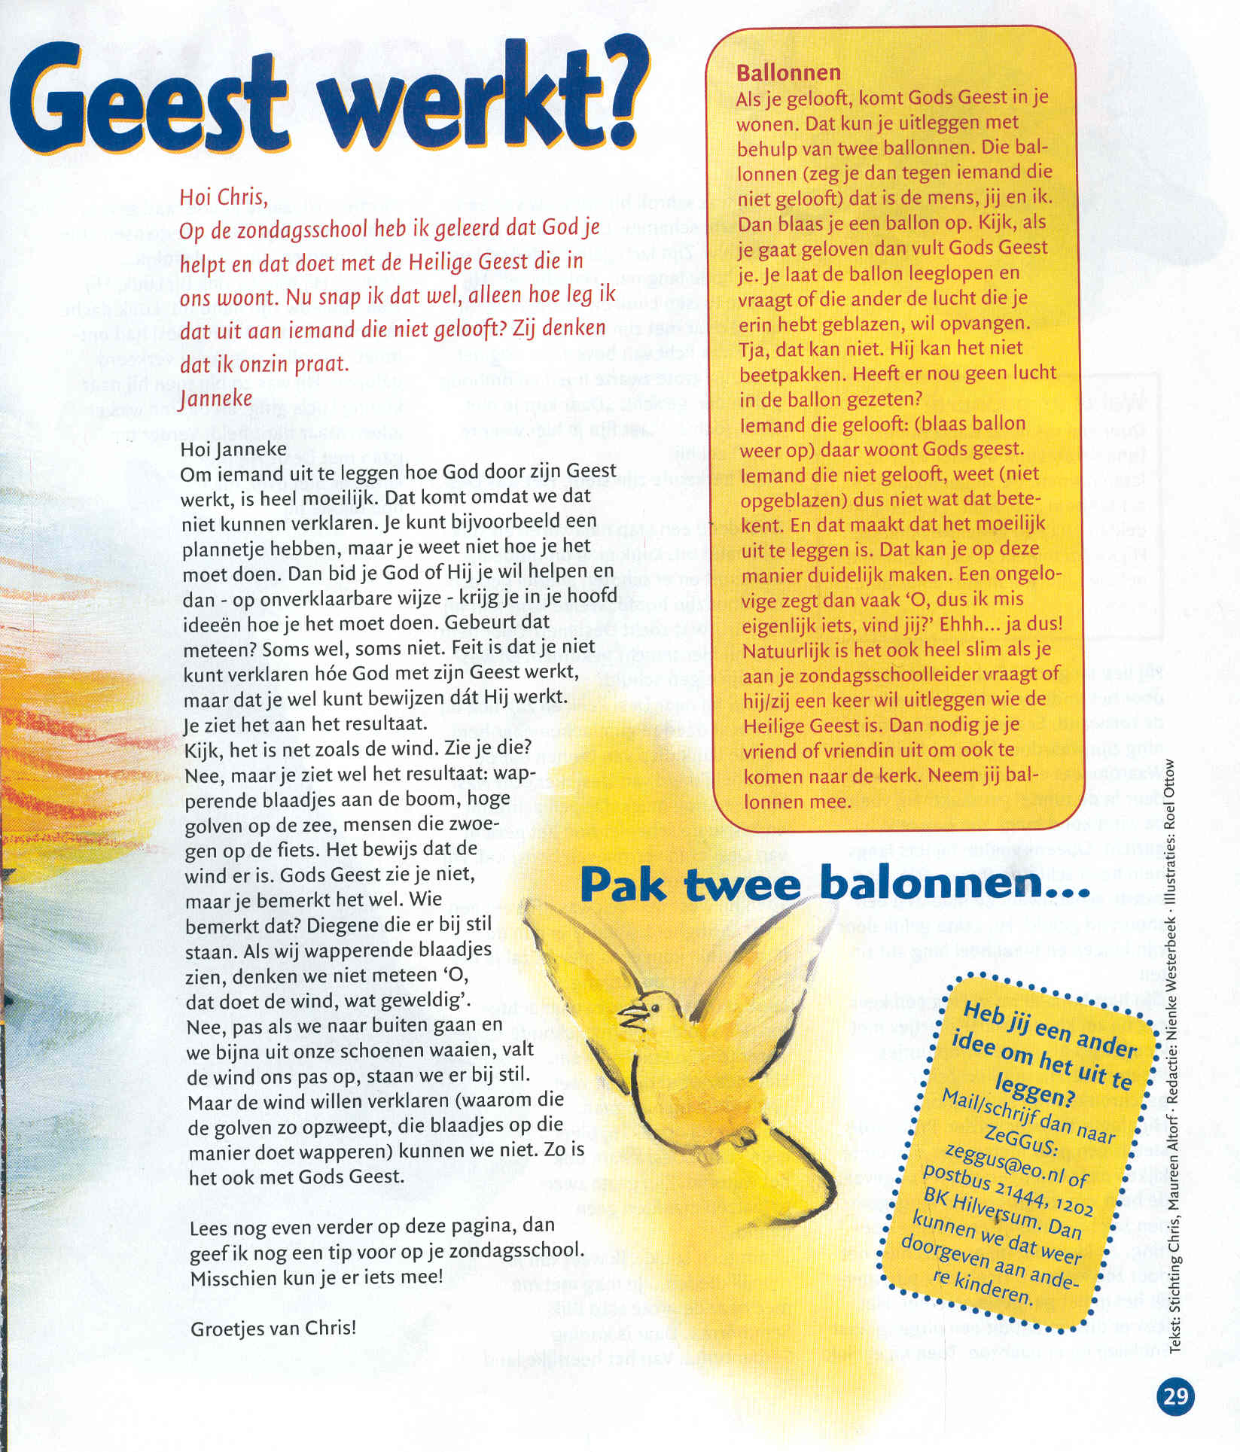
Oplossing van de puzzel:
U zult kracht ontvangen wanneer de Heilige Geest over u komt.

